**LAPORAN PRAKTIK KERJA LAPANGAN (PKL)**

**MEMBANGUN WEBSITE PROMOSI BERKAH JAYA STICKER**

*Diajukan untuk memenuhi salah satu syarat untuk menyelesaikan program PKL di SMK Yadika Soreang*



**Disusun oleh :**

**Muhammad Rafi.A**

202110248

**Rekayasa Perangkat Lunak**

**KOMPETENSI KEAHLIAN**

**REKAYASA PERANGKAT LUNAK**

**SMK YADIKA SOREANG KABUPATEN BANDUNG**

**LEMBAR PENGESAHAN INDUSTRI**

**LAPORAN PELAKSANAAN PRAKTIK KERJA LAPANGAN PEMBUATAN WEB PROMOSI BERKAH JAYA STICKER DI**

**PT. NUSANTECH INDONESIA**

Muhammad Rafi.ANIS: 202110248

Disetujui dan Disahkan Oleh:

**Pembimbing**

Adi Fauzan Akbar, S.T.

Mengetahui,

**KEPALA SEKOLAH SMK YADIKA SOREANG**

Didin Supriatna,S.T

**Ketua Jurusan**

Themas Febrianto, S.Kom

KATA PENGANTAR

Puji serta syukur kehadirat Allah Swt yang telah memberikan hidayahnya sehingga penulis dapat menyelesaikan Laporan Praktik Kerja Lapangan ( PKL) di PT. NUSANTECH. Laporan kerja lapangan ini merupakan tugas yang harus diselesaikan oleh Siswa/Siswi di semua jurusan SMK Yadika Soreang dan Laporan ini adalah syarat untuk Sidang Prakerin Ujian Kenaikan dan Ujian Nasional.

Dalam kesempatan ini, saya mengucapkan terima kasih yang sebesar-besarnya kepada:

1. Kepala Sekolah SMK Yadika Soreang, Didin Supriatna, S. T.
2. Ketua Jurusan Themas Febrianto. S.Kom
3. Pembimbing dari pihak sekolah, Adi Fauzan Akbar, S.T.
4. Pembimbing dari pihak Pt. Nusantect Indonesia
5. Guru - guru SMK Yadika Soreang
6. Kepada orang tua saya yang selalu mendukung.

Penulis menyadari bahwa penyusunan laporan ini masih jauh dari kesempurnaan, untuk itu kritik dan saran yang membangun dari pembaca menjadi harapan dari penulis.

Semoga laporan yang memuat pengalaman dan pengetahuan yang didapatkan selama melaksanakan Praktik Kerja Lapangan ini dapat bermanfaat bagi siswa-siswi SMK YADIKA SOREANG.

Bandung, April 2022

Penulis

DAFTAR ISI

**KATA PENGANTAR**

**DAFTAR ISI**

**DAFTAR GAMBAR**

**DAFTAR TABEL**

**DAFTAR LAMPIRAN**

**BAB I PENDAHULUAN**

A. Latar Belakang Praktik Kerja Lapangan

B. Tujuan Praktik Kerja Lapangan

C. Dasar Hukum Pelaksanaan Praktik Kerja Lapangan

D. Waktu dan Metoda Pelaksanaan PKL

E. Sistematika Penulisan PKL

**BAB II TINJAUAN UMUM**

A. Sejarah dan Profil Sekolah

B. Sarana dan Fasilitas Perusahaan

C. Struktur Organisasi Perusahaan

D. Visi dan Misi Perusahaan

**BAB III PEMBAHASAN**

A. Pengertian Membuat Landing Page

B. Tugas dan Tanggung Jawab

C. Peraturan Kerja

D. Peralatan Kerja dan Fungsinya

E. Pembagian Kerja

F. Standar Operasional Prosedur (SOP)

J. Kegiatan di Perusahaan

K. Kendala – Kendala di Perusahaan

L. Pemecah Masalah

**BAB IV KESIMPULAN DAN SARAN**

A. Kesimpulan

B. Saran

**DAFTAR PUSTAKA**

**LAMPIRAN FOTO KEGIATAN**

DAFTAR GAMBAR

Gambar 2. 1 Logo Nusantech

Gambar 2. 2 Dokumen Compeny Profile Nusantech

Gambar 3. 1 Peralatan Kerja

Gambar 3. 2 Membuat Biodata Diri

Gambar 3. 3 Membuat Navbar Food Content

Gambar 3. 4 Mengerjakan Tugas Function

Gambar 3. 5 Membuat Readme

Gambar 3. 6 Tugas Objek

Gambar 3. 7 Tugas Web Yadika

Gambar 4. 1 Pelatihan Via Zoom

Gambar 4. 2 Pelatihan Mini Project

Gambar 4. 3 Foto Bersama Saat PKL

DAFTAR TABEL

Gambar 1. 1 Jadwal Jam Kerja di SMK Yadika Soreang

BAB I  
PENDAHULUAN

1. Latar Belakang Praktik Kerja Lapangan

Praktik kerja industri merupakan salah satu penyelenggaraan pendidikan dan pelatihan bagi para siswa yang memadukan antara pendidikan di dunia industri yang di peroleh dengan melakukan praktik kerja secara langsung dan terarah untuk menambah keahlian tertentu. Tujuan utama pendidikan kejuruan adalah mempersiapkan lulusan untuk dapat bekerja secara mandiri.

Dalam pelaksanaannya dilakukan sesuai dengan prosedur tertentu, bagi siswa/i yang bertujuan untuk magang disuatu tempat kerja, baik dunia usaha maupun dunia industri setidaknya sudah memiliki kemampuan dasar sesuai bidang yang digelutinya atau sudah mendapatkan bekal dari pembimbing di sekolah untuk memiliki ilmu-ilmu dasar yang akan diterapkan dalam dunia usaha atau dunia industri. Alasan utama mengapa para siswa/i harus memiliki bekal ilmu pengetahuan dasar sesuai dengan bidangnya agar dalam pelaksanaan Praktik Kerja Lapangan (PKL) tidak mengalami kendala dalam penerapan ilmu pengetahuan dasar yang kemungkinan besar dalam proses praktek kerja lapangan untuk mendapatkan ilmu-ilmu baru yang tidak diajarkan di Lembaga Kejuruan terkait.

1. Dasar Hukum Pelaksanaan Praktik Kerja Lapangan
2. Undang-Undang No. 20 Tahun 2003 tentang Sistem Pendidikan Nasional.
3. PP No. 19 Tahun 2005 yang terakhir diubah dengan PP No. 13 Tahun 2015 tentang Standar Nasional Pendidikan.
4. PP RI No. 17 Tahun 2010 yang telah diubah dengan PP RI No. 66 Tahun 2010 Tentang Pengelolaan dan Penyelenggaraan Pendidikan.
5. PP RI No. 41 Tahun 2015 Tentang Pembangunan Sumber Daya Industri.
6. Perpres No. 8 Tahun 2012 tentang Kerangka Kualifikasi Nasional Indonesia (KKNI).
7. Inpres No. 9 Tahun 2016 tentang Revitalisasi Sekolah Menengah Kejuruan daklam Rangka Peningkatan Kualitas dan Daya Saing Sumber Daya Manusia Indonesia.
8. Permen Perindustrian No. 03/M-IND/PER/1/2017 tentang Pedoman Pembinaan dan Pengembangan Sekolah Menengah Kejuruan Berbasis Kompetensi yang *Link and Match* dengan Industri.
9. Permen Tenaga Kerja No. 36 Tahun 2016 tentang Penyelenggaraan Pemagangan di Dalam Negeri.
10. Keputusan Dirjen Pendidikan Dasar dan Menengah Kemendikbud No. 4678/D/KEP/MK/2016 tentang Spektrum Keahlian Pendidikan Menengah Kejuruan.
11. Keputusan Dirjen Pendidikan Dasar dan Menengah Kemendikbud No. 130/D/KEP/KR/2017 tentang Struktur Kurikulum Pendidikan Menengah Kejuruan.
12. Undang-Undang Nomor 20 Tahun 2003, tentang sistem pendidikan nasional: Pendidikan adalah usaha sadar dan disengaja untuk menciptakan pembelajaran dan proses suasana agar peserta didik secara aktif mengembangkan potensi dirinya belajar untuk memiliki kekuatan spiritual agama, pengendalian diri, kepribadian, kecerdasan, akhlak mulia, serta keterampilan yang diperlukan dirinya, masyarakat, bangsa dan negara.
13. Pendidikan dan Kebudayaan Keputusan Nomor 323 / U / 1997 tentang pelaksanaan prakerin professional.
14. Peraturan Nomor 29 tahun 1990 tentang pendidikan menengah, termasuk:
15. Pelaksanaan sekolah tinggi dapat bekerja sama dengan masyarakat, terutama dunia usaha / industri dan dermawan untuk sumber daya untuk mendukung pelaksanaan dan pengembangan pendidikan.
16. Di perguruan tinggi untuk menguji ide-ide baru yang diperlukan untuk memperluas pendidikan menengah.
17. Kepmendikbud Nomor 080 / V / 1993 tentang sekolah menengah profesional mengatakan:
18. Menggunakan unit produksi yang beroperasi di sebuah sekolah kejuruan sebagai kendaraan untuk pelatihan.
19. Menerapkan sebagai kelompok mata pelajaran profesional di sekolah, dan sebagai lainnya dalam bisnis dan industri.
20. Menerapkan kompetensi kelompok mata pelajaran sepenuhnya kepada masyarakat bisnis dan industri.
21. Manfaat dan Tujuan Melaksanakan PKL

PKL adalah kegiatan pendidikan, pelatihan dan pembelajaran yang dilaksanakan didunia usaha atau dunia industri yang relevan dengan kompetensi (kemampuan) siswa sesuai bidangnya.

Dalam pelaksanaannya dilakukan dengan prosedur tertentu, bagi siswa yang bertujuan untuk magang di suatu tempat kerja, baik dunia usaha maupun di dunia industri setidaknya sudah memiliki kemampuan dasar sesuai bidang yang digelutinya. Dan juga sudah mendapatkan bekal dari pembimbing di sekolah untuk memiliki ilmu-ilmu dasar yang akan diterapkan dalam dunia usaha atau dunia Industri.

Praktik Kerja Lapangan (PKL) merupakan kegiatan yang diupayakan dari sekolah yang melibatkan siswa siswi khususnya SMK (Sekolah Menengah Kejuruan) dan dilaksanakan di dunia industri untuk tujuan pendidikan. Dalam prakteknya, siswa siswi yang terlibat dalam kegiatan PKL tentu akan mendapatkan bekal terlebih dahulu dari pembimbingnya di sekolah. Pembekalan dari pembimbing biasanya berupa pengetahuan dasar seputar dunia usaha atau industri yang akan digeluti siswa siswi SMK yang sesuai dengan jurusannya. Berikut tujuan dilakukan kegiatan PKL:

1. Tujuan PKL bagi siswa yang pertama adalah diharapkan dapat mengimplementasikan materi yang selama ini didapatkan di sekolah sehingga dapat diterapkan dengan baik.
2. Tujuan PKL bagi siswa yang kedua adalah dapat membentuk pola pikir yang konstruktif pola pikir bagi siswa-siswi PKL. Sehingga dapat melihat peluang di masa depan.
3. Tujuan PKL bagi siswa yang ketiga adalah Bisa melatih siswa untuk berkomunikasi atau berinteraksi secara profesional di dunia kerja yang sebenarnya. Sehingga tidak merasa takut atau canggung lagi berkomunikasi secara professional.
4. Tujuan PKL bagi siswa yang keempat adalah dapat membentuk etos kerja yang baik bagi siswa-siswi PKL. Sehingga kedepannya siswa dapat menjadi sosok lulusan dan berkualitas.
5. Tujuan PKL bagi siswa yang kelima adalah bisa menambah dan mengembangkan ilmu pengetahuan dasar yang dimiliki oleh siswa-siswi PKL sesuai bidang masing-masing;
6. Tujuan PKL bagi siswa yang keenam adalah dapat menambah jenis keterampilan yang dimiliki oleh siswa agar dapat dikembangkan dan diimplementasikan dalam kehidupan sehari-hari.
7. Tujuan PKL bagi siswa yang ketujuh adalah bisa menjalin kerjasama yang baik antara sekolah dengan dunia industri maupun dunia usaha.

Setiap lembaga, dunia industri maupun dunia usaha tentu saja memiliki prosedur yang berbeda-beda tergantung dari kondisi masing-masing dunia industri maupun dunia usaha terkait. Ada beberapa kewajiban siswa di tempat PKL adalah:

1. Melaksanakan tugas pokok dan fungsi yang telah disepakati.
2. Mematuhi setiap instruksi ditempat kerja.
3. Melaksanakan K3 (Kesehatan dan Keselamatan Kerja).
4. Menjaga nama baik lembaga pendidikan (Almamater), dunia usaha dan dunia industri.
5. Melakukan observasi dan penelitian yang mempunyai tujuan positif.
6. Bertanya kepada pihak yang berkompten apabila kurang paham/ dimengerti.

Setelah ditinjau dari tujuan PKL dan kewajiban siswa seperti yang telah dibuat daftarnya diatas. PKL ini memiliki 10 manfaat besar bagi siswa itu sendiri, di antaranya:

1. Menghasilkan sumber daya manusia yang memiliki keahlian profesional, dengan keterampilan, pengetahuan, serta etos kerja yang sesuai dengan tuntutan zaman.
2. Mengasah keterampilan yang di berikan Sekolah Menengah Kejuruan (SMK).
3. Menambah keterampilan, pengetahuan, gagasan-gagasan seputar dunia usaha serta industri yang professional dan handal.
4. Membentuk pola pikir siswa-siswi agar terkonstruktif baik serta memberikan pengalaman dalam dunia Industri maupun dunia kerja.
5. Menjalin kerja sama yang baik antara sekolah dan perusahaan terkait, baik dalam dunia usaha maupun dunia Industri.
6. Mengenalkan siswa-siswi pada pekerjaan lapangan di dunia industri dan usaha sehingga pada saatnya mereka terjun ke lapangan pekerjaan yang sesungguhnya dapat beradaptasi dengan cepat.
7. Meningkatkan efisiensi waktu dan tenaga dalam mendidik dan melatih tenaga kerja yang berkualitas.
8. Sebagai bentuk pengakuan dan penghargaan bahwa pengalaman kerja sebagai bagian dari proses pendidikan.
9. Mempersiapkan sumber daya manusia berkualitas yang sesuai dengan kebutuhan di era teknologi informasi dan komunikasi terkini.
10. Memberikan keuntungan pada pihak sekolah dan siswa-siswi itu sendiri, karena keahlian yang tidak diajarkan di sekolah didapat didunia usaha/industri.

**Sumber:** http://www.smknasional.sch.id/2021/01/03/mengapa-siswa-smk-perlu-magang-pkl/

1. Waktu dan Tempat Pelaksanaan

Selama penulis melaksanakan PKL di industri PT. Nusantech ini pertama kali kegiatan ini berlangsung yaitu pada tanggal 19 Januari 2021 sampai dengan tanggal 31 Maret 2022 Adapun jadwal jam kerja selama melaksanakan PKL tersebut.

Tabel 1.1 Jadwal Jam Kerja di SMK Yadika Soreang

|  |  |  |  |
| --- | --- | --- | --- |
| No | Hari | Jam Masuk | Jam Pulang |
| 1 | Senin | 01.00 WIB | 15.00 WIB |
| 2 | Selasa | 01.00 WIB | 15.00 WIB |
| 3 | Rabu | 01.00 WIB | 15.00 WIB |
| 4 | Kamis | 01.00 WIB | 15.00 WIB |
| 5 | Jum’at | 01.00 WIB | 15.00 WIB |
| 6 | Sabtu | Libur | Libur |
| 7 | Minggu | Libur | Libur |

1. Sistematika Penulisan PKL
2. Judul / Cover
3. Halaman Pengesahan
4. Kata Pengantar
5. Daftar Isi
6. Daftar Gambar
7. Daftar Tabel
8. Daftar Lampiran

**BAB I PENDAHULUAN**

1. Latar Belakang Praktik Kerja Lapangan
2. Tujuan Praktik Kerja Lapangan
3. Dasar Hukum Pelaksanaan Praktik Kerja Lapangan
4. Waktu dan Metoda Pelaksanaan Praktik Kerja Lapangan
5. Manfaat Melaksanakan Praktik Kerja Lapangan
6. Sistematika Penulisan

**BAB II TINJAUAN UMUM**

1. Sejarah dan Profile Perusahaan
2. Sarana dan Fasilitas
3. Struktur Organisasi
4. Visi dan Misi Perusahaan

**BAB III PEMBAHASAN**

1. Pengertian Web Landing Page
2. Tugas dan Tanggung Jawab
3. Peraturan Kerja
4. Peralatan Kerja dan Fungsinya
5. Pembagian Kerja
6. Standarr Operasional Produser
7. Kegiatan di Perusahaan
8. Kendala-Kendala di Perusahaan
9. Pemecah Masalah

**BAB IV PENUTUP**

1. Kesimpulan
2. Saran

**DAFTAR PUSTAKA**

**LAMPIRAN**

BAB II  
TINJAUAN UMUM

1. Sejarah Perusahaan



Gambar 2. 1 Logo Nusantech

**Sumber:** www.nusantech.com

Perusahaan Nusantech berdiri 01 Februari 2015 di Bandung. Kemudian pindah ke Jakarta di akhir 2017. Pada akhir 2020 diputuskan untuk semua karyawan bekerja secara remote. Hingga saat ini Nusantech sudah menangani klien dari berbagai industri baik pemerintahan, BUMN dan swasta seperti Astra, Pertamina, Kementerian PUPR, Kemenhub dan Shell.

Berdiri sejak 2015, bersama-sama nusantech membangun perusahaan ini dengan semangat dan ketekunan. PT Solusi Teknologi Nusantara atau yang lebih dikenal dengan Nusantech adalah perusahaan yang fokus pada layanan dan penelitian teknologi informasi.

Nusantech mencoba memberikan solusi untuk masalah teknologi di Kepulauan Indonesia (Nusantara). Nusantech juga berkomitmen untuk meningkatkan Sumber Daya Manusia di bidang IT dalam skala nasional dan menciptakan solusi IT dengan standar global.

1. Sarana dan Fasilitas
2. Ruangan Lab
3. Computer
4. Stop kontak
5. AC
6. Internet
7. Struktur Organisasi Perusahaan PT. Nusantech Indonesia

Direktur Utama

Direktur Keuangan

Project Manager

Lead Desain

UI/UX Designer

Copywriter

Front End Programmer

Quality Assurance

Back End Programmer

**Sumber:** Dokumen Company Profile Nusantech

1. Visi dan Misi Perusahaan PT. Nusantech Indonesia

Visi:

Penyedia Layanan IT Global Terpercaya

Misi:

- Memberikan kualitas terbaik dan layanan IT berkinerja tinggi

- Bangun tim profesional dan ahli

- Ciptakan ekosistem kolaboratif untuk inovasi

BAB III  
PEMBAHASAN

1. Pengertian Website Landing Page

Landing Page adalah halaman dalam website yang didesain khusus dengan mindset marketing. Halaman inilah yang di tampilkan ketika pengunjung mengakses website dari hasil pencarian berbayar (*paid search*).

Fungsi Landing Page berdasarkan jenisnya, Ada dua fungsi utama Landing Page bisa di pakai untuk mengumpulkan data pengunjung potensial atau *leads*. *Leads* inilah yang dijaga oleh bisnis. Kemudian calon pelanggan ini diharapkan melakukan pembelian dimasa mendatang.

Kedua, Landing Page juga bisa berfungsi untuk mempercepat transaksi. Halaman ini minim distraksi dari menu dan tombol navigasi lainnya. Dengan kata lain, *Landing Page* memberikan jalan khusus bagi pengunjung untuk mengakses produk atau layanan yang akan di beli.

1. Tugas dan Tanggung Jawab

Tugas yang dilakukan adalah “Membangun Web Promosi Berkah Jaya Sticker”, di bulan 19 Maret 2022 penulis melakukan pelatihan untuk membuat suatu web promosi untuk menambah wawasan dan merupakan salah satu bentuk alasan menyelesaikan tugas akhir kelas XI.

1. Apa Itu Web / Website?

Website adalah kumpulan halaman yang berisi informasi tertentu dan dapat diakses dengan mudah oleh siapapun, kapanpun, dan di manapun melalui internet.

1. Sejarah Website

Website pertama di dunia dibuat oleh Tim Berners-Lee pada akhir 1980-an dalam project World Wide Web (W3). Website tersebut resmi diluncurkan secara online pada 6 Agustus 1991 dengan URL [http://info.cern.ch](http://info.cern.ch/).

pada 30 April 1993, website mulai dikenalkan kepada masyarakat dan dapat digunakan secara gratis oleh siapapun, baik individu, organisasi, maupun perusahaan. Dari sanalah website berkembang secara pesat hingga saat ini.

1. Unsur-Unsur Website

Terdapat **lima**unsur yang sangat vital pada website. Tanpa adanya unsur ini, website tidak bisa ditemukan maupun diakses oleh pengguna internet.

* 1. Domain

Domain adalah alamat sebuah website. Awalnya, untuk mengunjungi suatu website Anda perlu mengetahui alamat IP yang ditandai deretan angka.

* 1. Hosting

Hosting adalah server tempat di mana semua file website Anda disimpan serta dapat diakses dan dikelola melalui internet.

* 1. Konten

Dengan adanya konten, pengunjung dapat mengetahui informasi yang ada di sebuah website baik dalam bentuk gambar, video, bahkan teks.

* 1. Bahasa Pemrograman (Kode)

Tim Berners-Lee awalnya mengembangkan website dengan bahasa pemrograman HTML. Seiring berkembangnya dunia coding, terciptalah beberapa bahasa pemrograman seperti CSS untuk mengatur tampilan elemen website, JavaScript agar website lebih dinamis serta interaktif, dan lainnya.

* 1. Tampilan

Tampilan website bukan hanya sekedar menarik, tetapi juga harus user friendly. Artinya, menarik berkat kombinasi warna yang pas dengan struktur yang rapi sehingga memudahkan akses pengguna di semua perangkat.

**Sumber:** https://www.niagahoster.co.id/blog/pengertian-website/)

1. Peraturan Kerja

Peraturan pembelajaran yang wajib di penuhi oleh siswa/siswi selama kelas industri berlangsung di sekolah, adalah sebagai berikut :

1. Wajib berpakaian menggunakan seragam yang telah di tentukan
2. Datang Tepat waktu sesuai dengan dengan aturan
3. Waktu kelas industri selesai pukul 15.00
4. Menjaga ketertibahan dan kebersihan
5. Menjaga kedisiplinan
6. Peralatan Kerja

**Tabel 3.1** Peralatan Kerja

|  |  |  |
| --- | --- | --- |
| **No.** | **Gambar** | **Nama** |
| **1** | **Sumber :** Dokumen Pribadi | Laptop |
| **2** | **Sumber :** Dokumen Pribadi | Mouse |
| **3** | **Sumber :** Dokumen Pribadi | Keyboard |
| **4** | **Sumber :** Dokumen Pribadi | Mousepad |
| **5** | **Sumber :** Dokumen Pribadi | Wifi / Jaringan |
| **6** | **Sumber :** Dokumen Pribadi | Smartphone |
| **7** | **Sumber :** Dokumen Pribadi | Charger Laptop dan Smartphone |
| **8** | **Sumber :** www.medium.com | Visual Studio Code |
| **9** | **Sumber :** www.fontinlogo.com | Zoom Meeting |

1. Pembagian Kerja

Ketika melaksanakan PKL, yang dimana penulis mengerjakan beberapa pekerjaaan yaitu diantaranya:

1. Mengerjakan Biodata Menggunakan HTML

2. Mengerjakan Navbar

3. Mengerjakan Javascript

4. Mengerjakan Tugas Readme

5. Mengerjakan Objek

6. Membuat Web Yadika

1. Standar Operaional Produser

Adapun standar operational prosedur(SOP) yang harus diikuti:

1. Mengikuti *video conference* (v-con) tepat waktu, pada pukul 09.00
2. Menggunakan pakaian formal dan rapi.
3. Pelaksanaan dimulai dari hari Senin – Jum’at
4. Menggunakan alat – alat pelaksanaan PKL yang menunjang

1. Kegiatan di Perusahaan
2. Tugas Membuat *Biodata*

Biodata diri adalah dokumen pribadi yang memberikan keterangan mengenai data pribadi yang akurat. Biodata diri di butuhkan dalam berbagai hal biasanya dalam hal melamar pekerjaan.

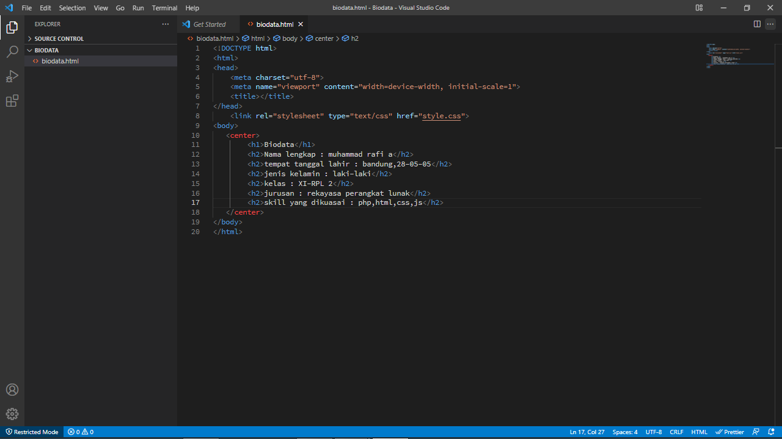

Gambar 3. 2 Membuat Biodata Diri

**Sumber:** Dokumen Pribadi

1. Tugas Membuat *Navbar*

Navbar adalah singkatan dari navigation bar. Merupakan komponen website yang berupa menu yang biasanya diletakan pada header website

Komponen Navbar biasanya digunakan untuk menu navigasi yang terletak pada bagian header website.

Kompoen Navbar sangat powerfull. Selain responsive, pada Navbar juga bisa kita letakan logo atau nama website, atau bahkan nama dan logo sekaligus.

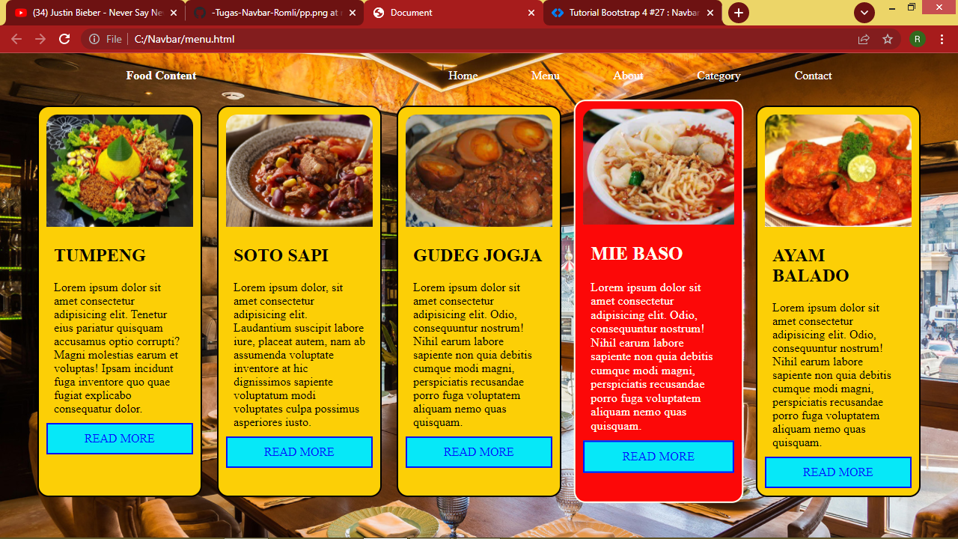

Gambar 3. 3 Membuat Navbar Food Content

**Sumber:** Dokumen Pribadi

1. Tugas Membuat Function Bagi, Kali, Tambah, Kurang.

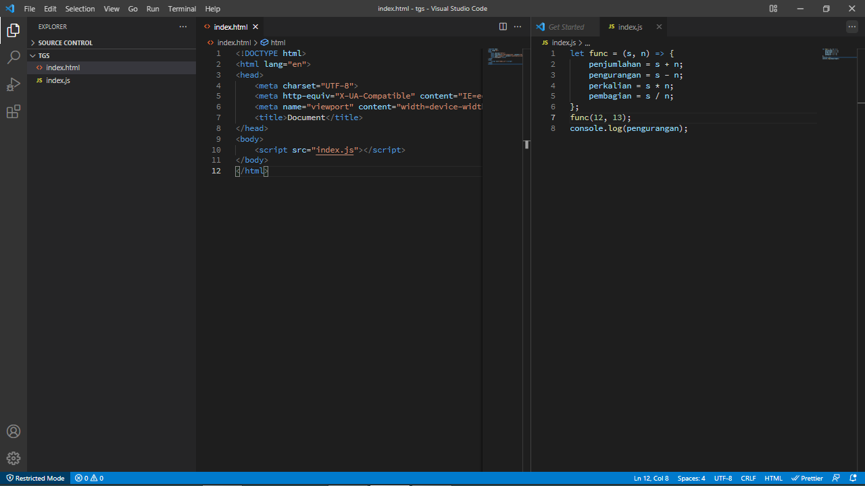

Gambar 3.4 Function Bagi,Kali,Tambah,Kurang.

**Sumber:** Dokumen Pribadi

1. Tugas Membut Readme 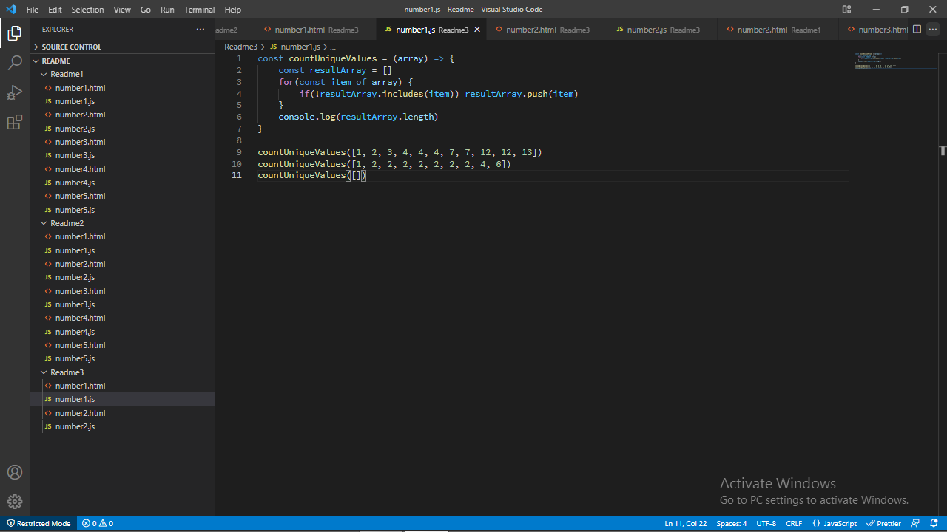

Gambar 3.5 Membuat Readme

**Sumber:** Dokumen Pribadi

1. Tugas Membuat Objek

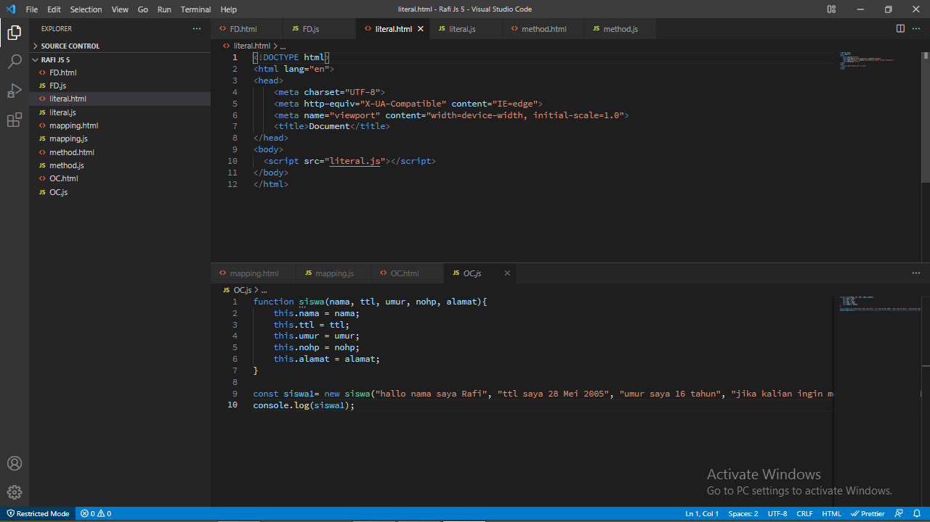

Gambar 3.6 Tugas Objek

**Sumber:** Dokumen Pribadi

1. Tugas Membuat Web Yadika

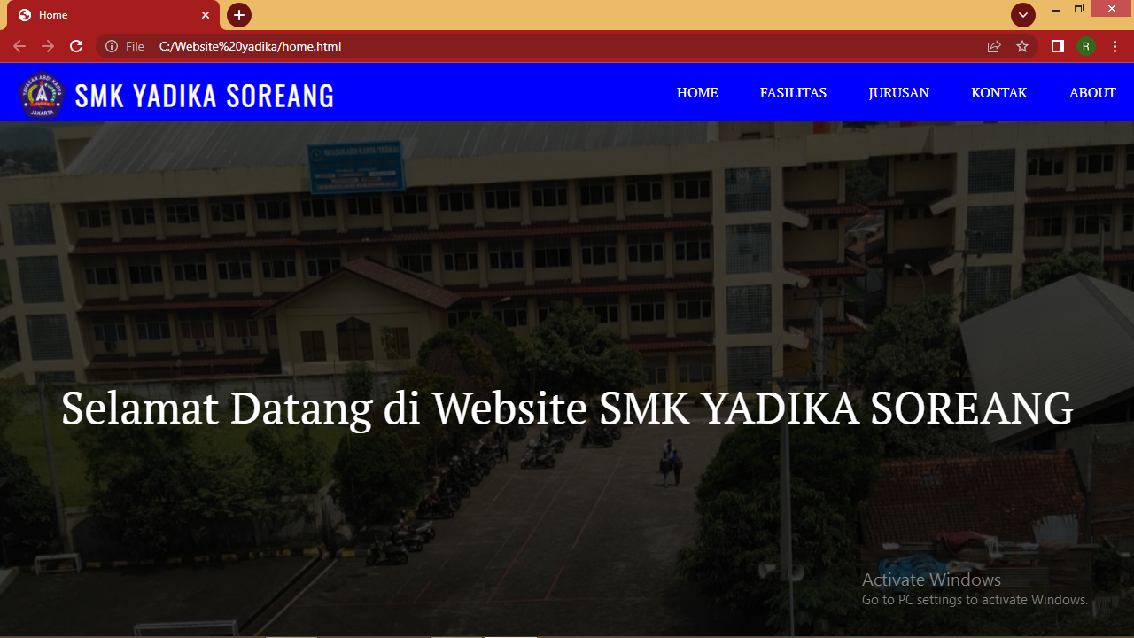

Gambar 3.7 Web Yadika

**Sumber:** Dokumen Pribadi

1. Kendala – Kendala Di Perusahaan

Dalam pelaksanaan Praktik Kerja Lapangan penulis memiliki beberapa kendala dalam melaksanakan pelatihan, diantaranya :

* + - 1. Jaringan terkadang tidak stabil
      2. Karena PKL dilaksanakan secara online, terkadang penyampaian pemateri kurang jelas
      3. Beberapa kali sempat terjadi bentrok dengan jadwal pembelajaran di sekolah

1. Penanganan Masalah

Mereset router Wifi

Mencoba tetap fokus saat v - con

Mengikuti v-con pelajaran disekolah dan PKL secara bersamaan, dengan menggunakan Hp dan Laptop.

BAB IV  
KESIMPULAN DAN SARAN

1. Kesimpulan
2. Saran

Dalam pembuatan Website terutama dalam tampilan jangan sampai kita menggunakan template atau *copy/paste* hasil orang lain, karena jika kita menerapkan sistem seperti itu kita tidak akan berkembang dan tentu itu merugikan orang lain cukup Amati, Tiru, dan Modifikasi jika ingin mencari referensi

DAFTAR PUSAKA

Sumber: http://www.smknasional.sch.id/2021/01/03/mengapa-siswa-smk-perlu-magang-pkl/

**Sumber: https://www.niagahoster.co.id/blog/pengertian-website/)**

LAMPIRAN FOTO KEGIATAN

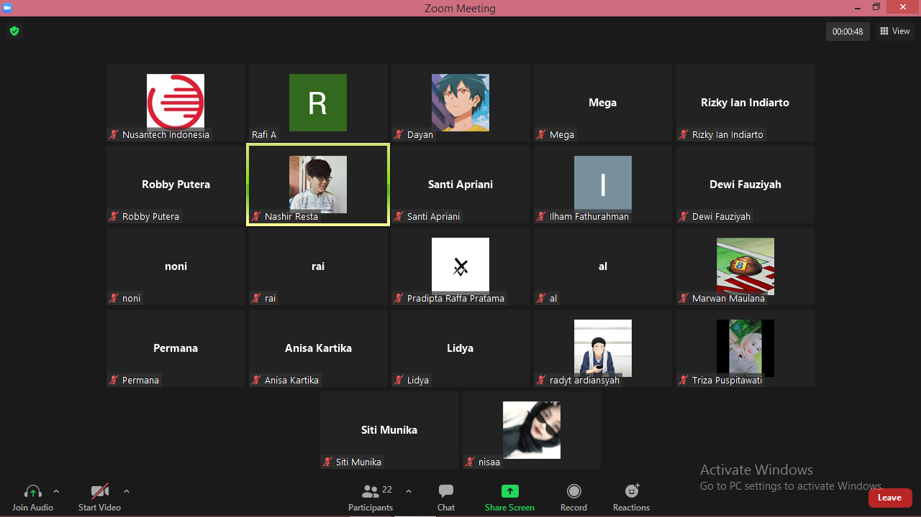

Gambar 4. 1 Pelatihan Via Zoom

**Sumber: Dokumen Pribadi**

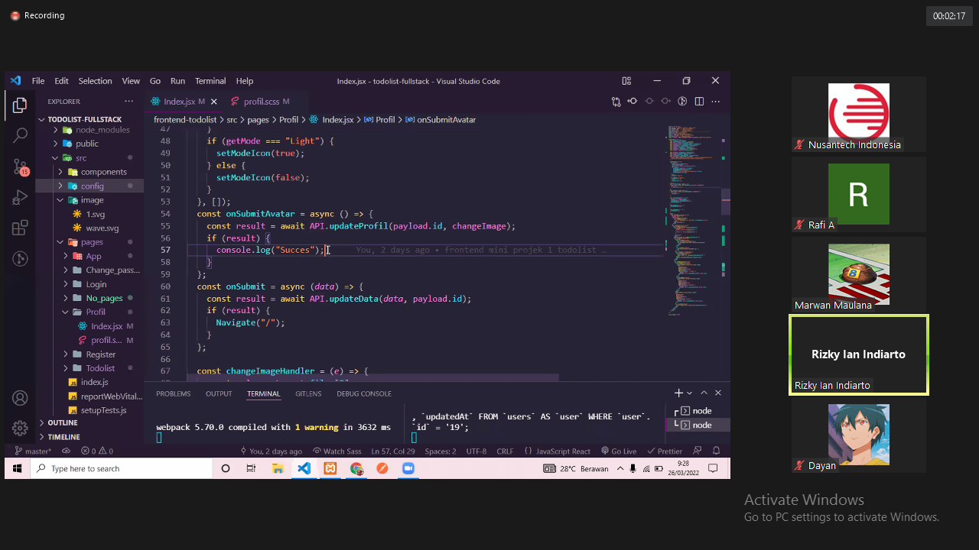

Gambar 4. 2 Pelatihan Mini Project

**Sumber:** Dokumen Pribadi

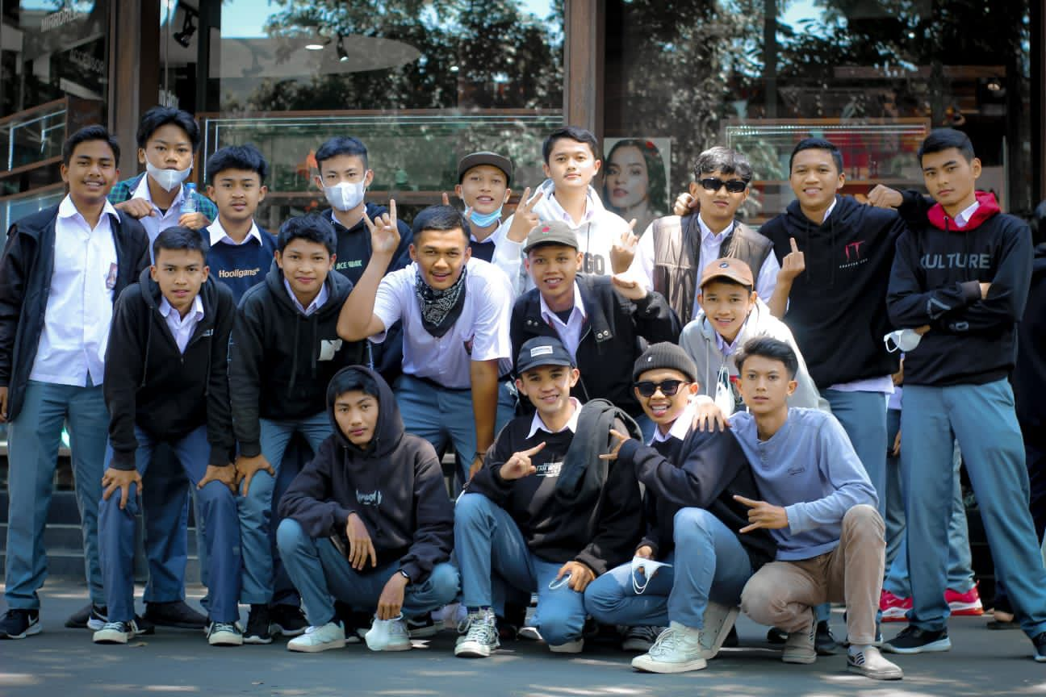

Gambar 4. 3 Foto Bersama Saat PKL

**Sumber:** Dokumen Pribadi